ОСНОВЫ БАЗ ДАННЫХ

ЛЕКЦИЯ 1

Термины:

База Данных (db, database, БД)

СУБД
SQL

Автоматизированная информационная система (АИС)

Какие виды БД бывают

Виды Нормальных форм.
Функциональная связь.
Транзитивная связь.

Правила именования таблиц и полей

Ссылки:
https://sql-academy.org/ru

https://sql-ex.ru/rating.php
http://sql-tutorial.ru/ru/book_how_to_use_this_textbook.html
учебные базы: https://www.sql-ex.ru/db_script_download.php

!про связи: https://al.cs.msu.ru/system/files/ER_method.pdf

Введение

База данных (db, БД) – организованная структура, предназначенная для хранения, изменения и обработки взаимосвязанной информации, преимущественно больших объемов.

Базы данных используют информационные системы, в том числе сайты. Интернет-магазины, порталы, блоги, фотогалереи. Современные вебфреймворки используют БД “из коробки”. Ресурсы извлекают данные из БД и формируют из них страницы.

Существуют различные виды БД, например:

1. Простые структуры данных.
Первый и простейший способ хранения данных – текстовые файлы. Метод применяется и сегодня для работы с небольшими объёмами информации. Для разделения полей используется специальный символ: запятая или точка с запятой в csv-файлах датасетов, двоеточие или пробел в *nix-подобных системах:

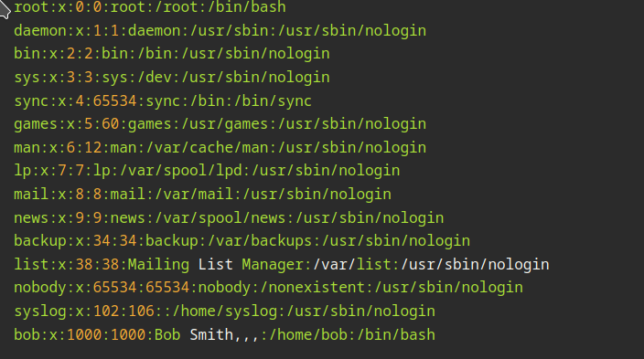
Минусы:
ограничен тип и уровень сложности хранимой информации;
трудно установить связи между компонентами данных;
практичны только для систем с небольшими требованиями к чтению и записи;

Плюсы:
нет необходимости в стороннем программном обеспечении.

Csv-файлы – примеры подобного подода хранения информации.

2. Иерархические базы данных
В отличие от текстовых таблиц, в следующем типе БД появляются связи между объектами. В иерархических базах данных каждая запись имеет одного «родителя». Это создаёт древовидную структуру, в которой записи классифицируются по их отношениям с цепочкой родительских записей.

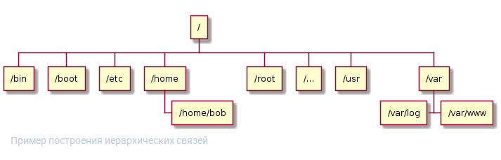
Следствия:
- информация организована в виде древовидной структуры с отношениями «предок-потомок»;
- каждая запись может иметь не более одного родителя;
- связи между записями выполнены в виде физических указателей;
- невозможно реализовать отношения «многих-ко-многим».
Примеры:
- файловые системы

3. Сетевые базы данных
Сетевые базы данных расширяют функциональность иерархических: записи могут иметь более одного родителя. А значит, можно моделировать сложные отношения.
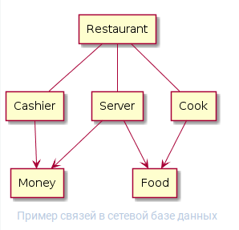

Следствия:
- сетевые базы данных представляются не деревом, а общим графом
- ограничены теми же шаблонами доступа, что иерархические БД
4. Реляционные БД

Реляционная БД – БД, которая организует хранящиеся в ней данные в виде набора связанных друг с другом таблиц.

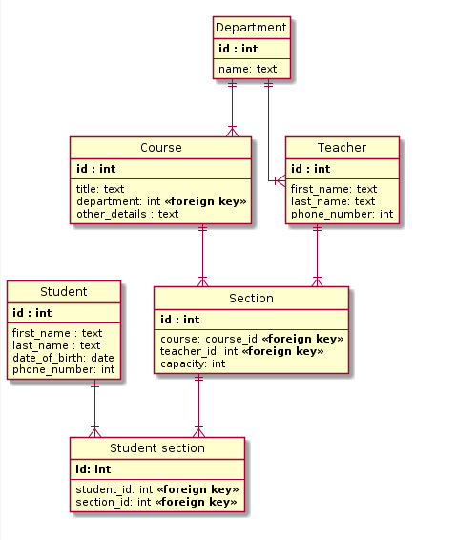

Следствия:
- поле в таблице, называемое внешним ключом, может содержать ссылки на столбцы в других таблицах, что позволяет их соединять;
- высокоорганизованная структура и гибкость делает реляционные БД мощными и адаптируемыми ко различным типам данных;
- для доступа к данным используется язык структурированных запросов (SQL);
- надёжный выбор для многих приложений.

В реляциционных БД удобно хранить списки каких-либо сущностей: товары, записи о продаже, статьи, ссылки на изображения и т.д.

Система управления БД (СУБД) – комплекс программ (инструмент), предназначенный для создания БД, их ведения и совместого использования многими пользователями.

Примеры СУБД: MySQL, Oracle, Sqlite, PostgreSQL.

Введение в реляционные базы данных.

Реляционная база данных состоит из отдельных таблиц, каждая из которых хранит перечень сущностей какого-либо одного типа.

Каждая таблица имеет уникальное в пределах БД имя, по которому к ней можно обратиться.

Таблица (сущность, отношение) - совокупность строк и столбцов. Почти полная аналогия с таблицами на бумаге. Каждый столбец должен иметь имя, уникальное в пределах этой таблицы. А строки, в теории баз данных, могут следовать в любом порядке, и не имеют номеров. Сущность определяется как некоторый объект рассматриваемой предметной области, информация о котором должна быть отражена в базе данных

Запись – строка в таблице БД. Хранит одну сущность. Запись должна быть уникальной в пределах таблицы.
Поле – отдельный столбец в таблице БД. Содержит одну из характеристик сущности, сохраненной в записи. Поле должно иметь уникальное имя в пределах таблицы.

Каждое поле может хранить значение определенного типа:

В Sqlite это:

NULL: указывает фактически на отсутствие значения
INTEGER: представляет целое число, которое может быть положительным и отрицательным и в зависимости от своего значения может занимать 1, 2, 3, 4, 6 или 8 байт
REAL: представляет число с плавающей точкой, занимает 8 байт в памяти
TEXT: строка текста в одинарных кавычках, которая сохраняется в кодировке базы данных (UTF-8, UTF-16BE или UTF-16LE)
BLOB: бинарные данные

Рисую пример. Разбираем термины.
Вопрос: Каким образом достигатся уникальность каждой записи?

Первичный ключ (pk, primary key) - это поле или группа полей, которые позволяют однозначно определить каждую строку в таблице. Первичный ключ должен обладать двумя свойствами:
- однозначная идентификация записи – запись должна однозначно определяться значением ключа;
- отсутствие избыточности – никакое поле нельзя удалить из ключа, не нарушая при этом свойства однозначной идентификации записи.
Если первичный ключ состоит из одного поля, то он называется простым ключом или ключевым полем. Если первичный ключ состоит из нескольких полей, то такая таблица базы данных имеет составной ключ.
Внешний ключ (fk, foreign key) - Обеспечивает однозначную логическую связь, между таблицами одной БД.
Чтобы связать две таблицы, необходимо ввести в структуру одной таблицы внешний ключ, т.е. поле, не являющееся ключевым в первой таблице, но являющееся ключевым во второй.

Связь – устанавливается между записями первичной и вторичной сущности.
Связи бывают “один к одному”, “один ко многим”, “многие ко многим”.

CASCADE (каскадное удаление/изменение) – говорит о том, что при удалении записи из первичной таблицы, все связанные записи во вторичных таблицах должны быть так же удалены или изменены.

Первичная таблица – та таблица внешние ключи которой содержатся в других таблицах (таблица созданная первее – игра слов).

Вторичная таблица – таблица, которая содержит в себе внешние ключи других таблиц. В этом отношении она является вторичной, но ничего не мешает ей быть первичной по отношению к какой-нибудь другой таблице.

Автоинкремент – автоматическое увеличение значени на 1.

Взаимодействие с БД может происходить через графический интерфейс СУБД, а так же в консоли. Но прежде чем пользоваться графическими интерфесами необходимо научиться работать руками.

SQL (Structured Query Language) – язык структурированных запросов. Взаимодействие с БД происходит на этом языке.

Мы будем изучать базы данных в контексте SqLite.

В одних источниках эту технологию называют СУБД, в других – просто библиотекой. Для нашего изучения это не принципиально.

SQLite

SQLite – это система управления базами данных, отличительной особенностью которой является ее встраиваемость в приложения.
Это значит, что большинство СУБД являются самостоятельными приложениями, взаимодействие с которыми организовано по принципу клиент-сервер. Программа-клиент посылает запрос на языке SQL, СУБД, которая в том числе может находиться на удаленном компьютере, возвращает результат запроса.
В свою очередь SQLite является написанной на языке C библиотекой, которую динамически или статически подключают к программе. Для большинства языков программирования есть свои привязки (API) для библиотеки SQLite

Почему SQLite?
- SQLite не требует отдельного серверного процесса или системы для работы (без сервера).
- SQLite поставляется с нулевой конфигурацией, что означает отсутствие необходимости в настройке или администрировании.
- Полная база данных SQLite хранится в одном межплатформенном файле на диске.
- SQLite очень маленький и легкий, менее 400 КБ полностью сконфигурирован или менее 250 КБ без дополнительных функций.

Консольные команды SQLite и конструкции SQL:

Привыкаем писать все служебные слова SQL заглавными буквами, а пользовательские поля – маленькими. Если имя включает два слова, обычно их соединяют с помощью нижнего подчеркивания. Команды можно писать в одну строку

Создать/Открыть БД - .open название вашей БД. Если БД существует, она будет открыта. Если ее нет, она будет создана и открыта.

Показать таблицы в БД - .tables

Показать схему таблиц - .schema название_таблицы

После консольных команд точка с запятой не ставится, после команд SQL – обязательно ставится.

Создать таблицу - CREATE TABLE название_таблицы (
название_поля ТИП_ПОЛЯ,
id INTEGER,
title TEXT,
);

Удалить таблицу – DROP TABLE название_таблицы;

Обозначить поле первичным ключом – название ТИП PRIMARY KEY,

Чтобы исключить возможность ввода одинаковых идентификаторов, столбец ID назначают первичным ключом. PRIMARY KEY – ограничитель, который заставляет СУБД проверять уникальность значения данного поля у каждой добавляемой записи.

Обозначить поле автоинкрементируемым - название ТИП AUTOINCREMENT,

Если нам не важно, какие конкретно идентификаторы будут записываться в поле _id, а важна только уникальность поля, следует назначить полю еще один ограничитель – автоинкремент – AUTOINCREMENT.

Обозначить, что поле не может быть пустым - NOT NULL
theme INTEGER NOT NULL

Назначить полю значение по умолчанию – DEFAULT
num INTEGER NOT NULL DEFAULT 0

Внешний ключ

С помощью внешнего ключа устанавливается связь между записями разных таблиц. Внешний ключ в одной таблице для другой является первичным. Внешние ключи не обязаны быть уникальными. В одной таблице может быть несколько внешних ключей, при этом каждый будет устанавливать связь со своей таблицей, где он является первичным.

1. Создать первичную таблицу.
2. Создать вторичную таблицу, в ней:
2.1. Объявить поле под внешний ключ:
theme INTEGER NOT NULL,
3. Указать внешний ключ:
FOREIGN KEY (theme) REFERENCES sections(_id)
theme – имя поля,
sections – название первичной таблицы,
_id – первичный ключ поля первичной таблицы.
https://www.codewars.com/kata/590a95eede09f87472000213
Полная запись:

sqlite> CREATE TABLE sections (
...> _id INTEGER PRIMARY KEY,
...> name TEXT);

sqlite> CREATE TABLE pages (
...> _id INTEGER PRIMARY KEY AUTOINCREMENT,
...> title TEXT,
...> url TEXT NOT NULL,
...> theme INTEGER NOT NULL,
...> num INTEGER NOT NULL DEFAULT 100,
...> FOREIGN KEY (theme) REFERENCES sections(_id)
...> );

ДЗ:
Читаем про SELECT, выполняем:
https://www.codewars.com/kata/590a95eede09f87472000213

